Мероприятия

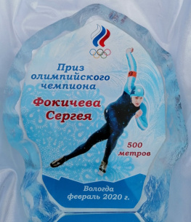ОПУБЛИКОВАНО: 2 Мар 2020
РУБРИКА: Новости
Конькобежный спорт
С 29 февраля по 1 марта 2020 г. Вологда при поддержке Департамента физической культуры и спорта принимала участников
Всероссийских соревнований по конькобежному спорту на призы Олимпийского чемпиона Сергея Фокичева.

Соревнования прошли на ледовой дорожке стадиона "Локомотив".

Участие приняли около 100 спортсменов.

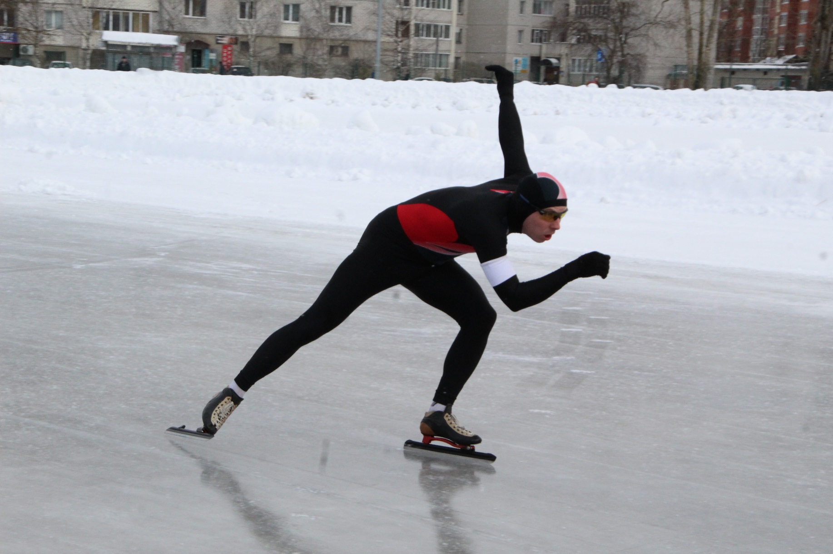

По итогам заездов места распределились следующим образом:
Забег на 500м:
Старшие девушки:
1 место - Власова Валерия
2 место - Жилина Ольга
3 место - Боровикова Полина

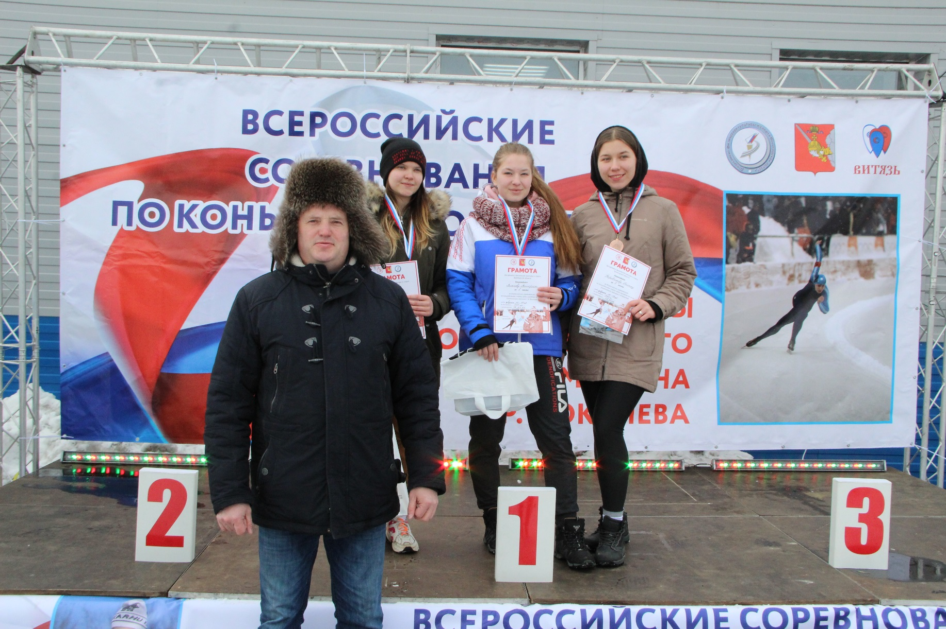

Старшие юноши:
1 место - Волков Максим
2 место - Самосудов Евгений
2 место - Брагин Егор

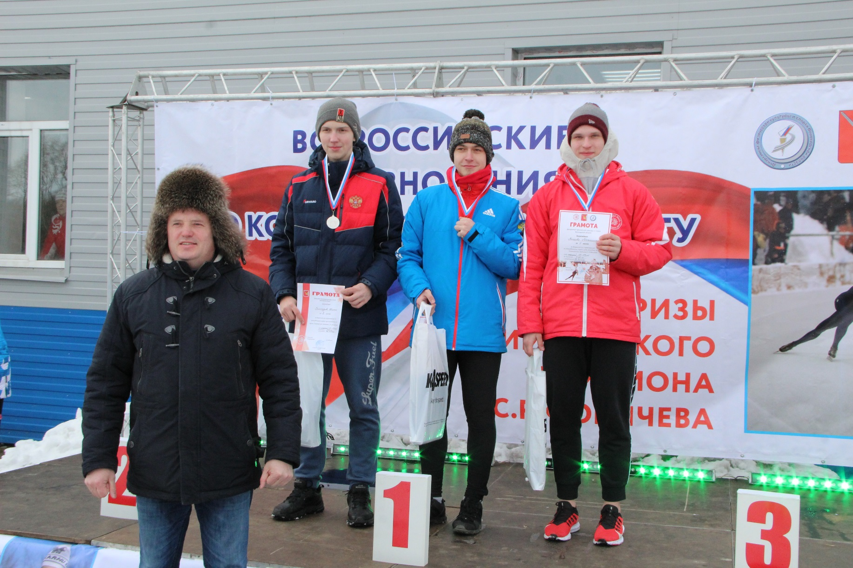

Средние девушки:
1 место - Кренделева Дарина
2 место - Матасова Мария
3 место - Кондакова Ирина

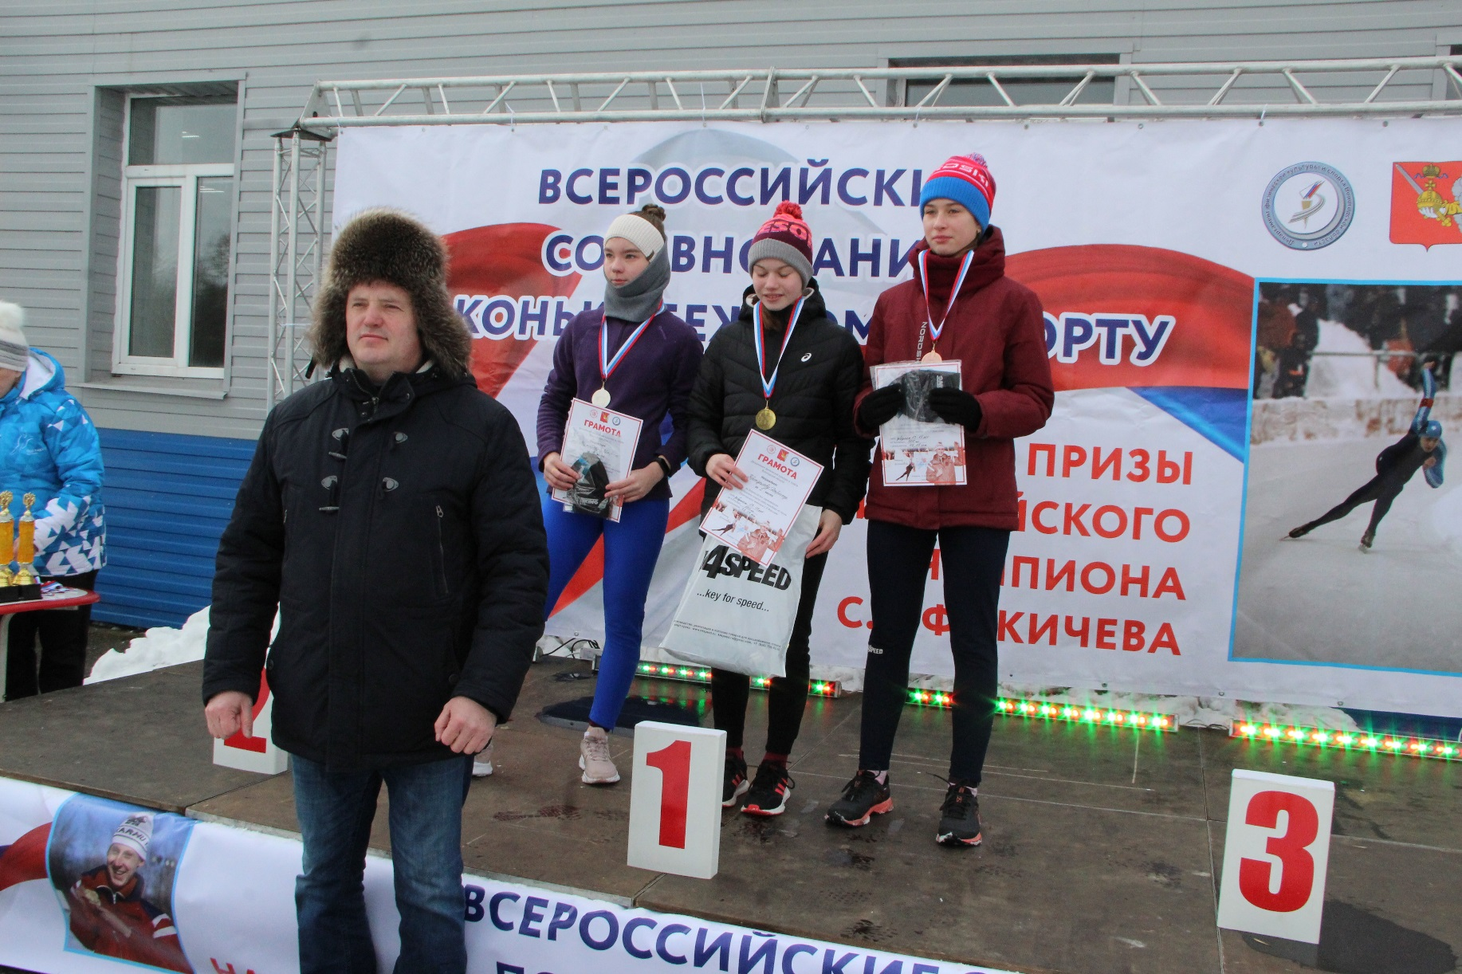

Средние юноши:
1 место - Кукушкинн Станислав
2 место - Скрибков Владислав
3 место - Сохолов Илья

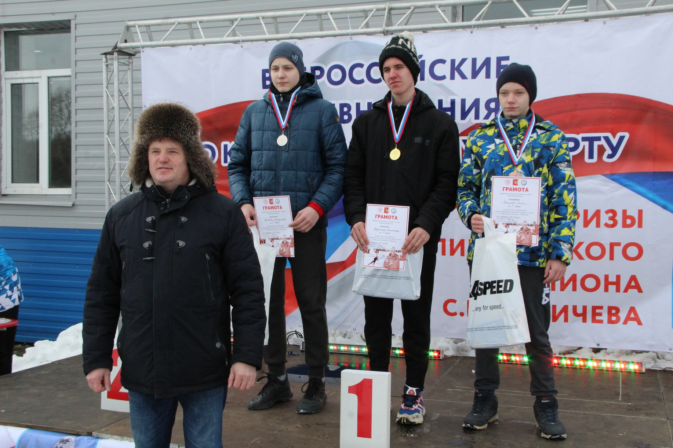

Младшие девушки:
1 место - Краснощекова Алена
2 место - Климова Анастасия
3 место - Барболина Виктория

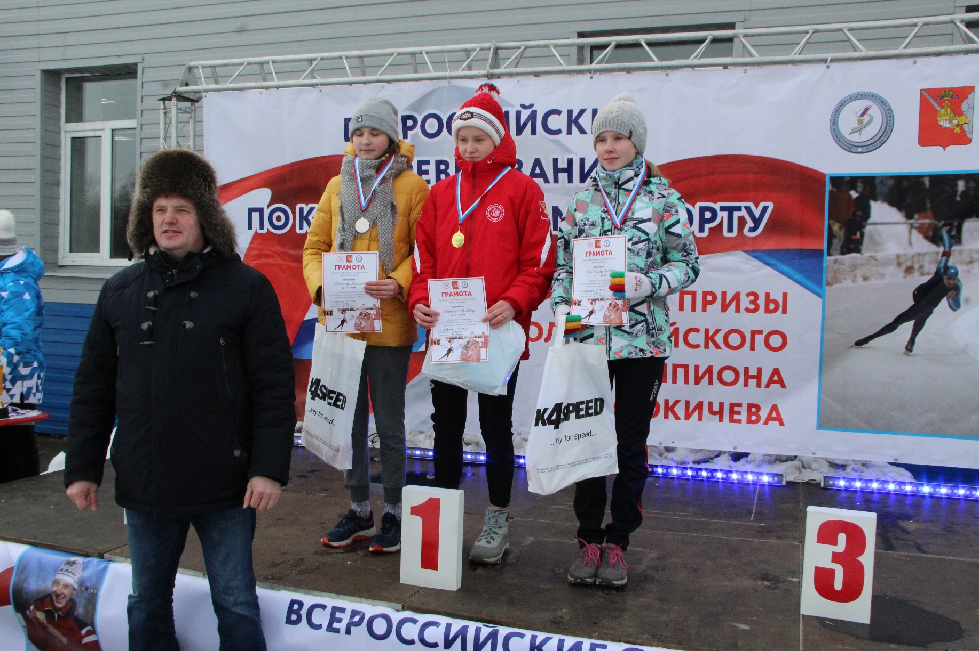

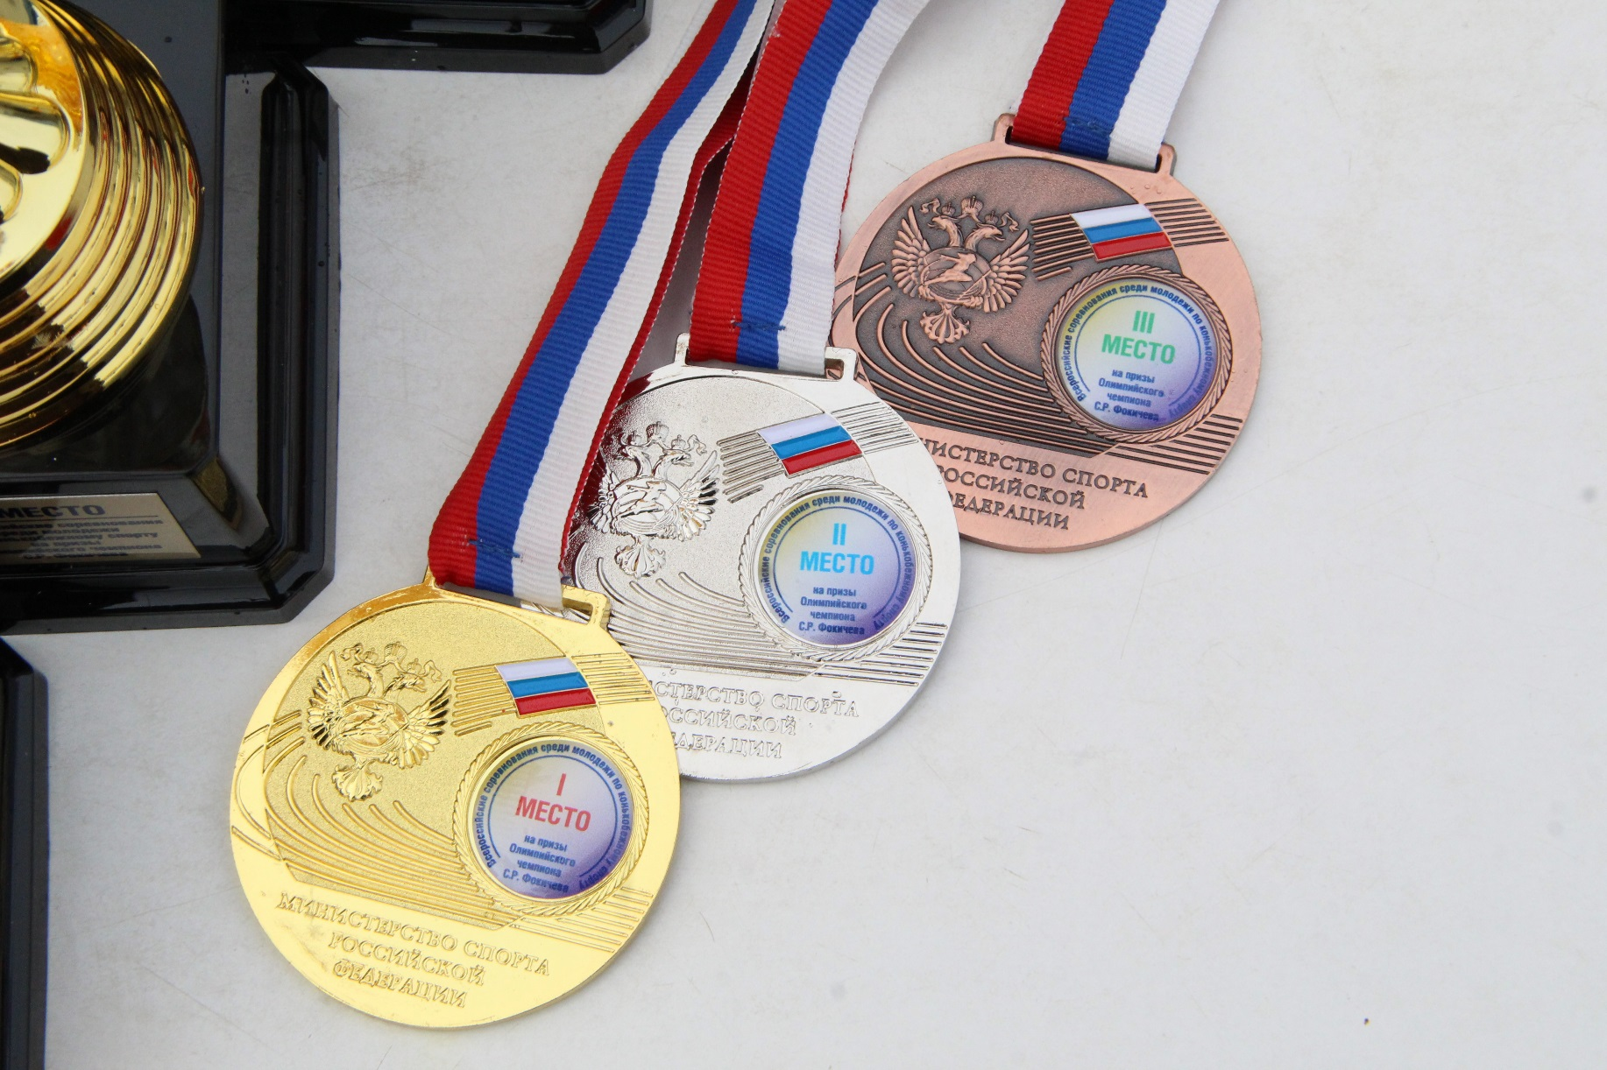

Младшие юноши:
1 место - Инюкин Илья
2 место - Пантелеев Кирилл
3 место - Сорокин Степан

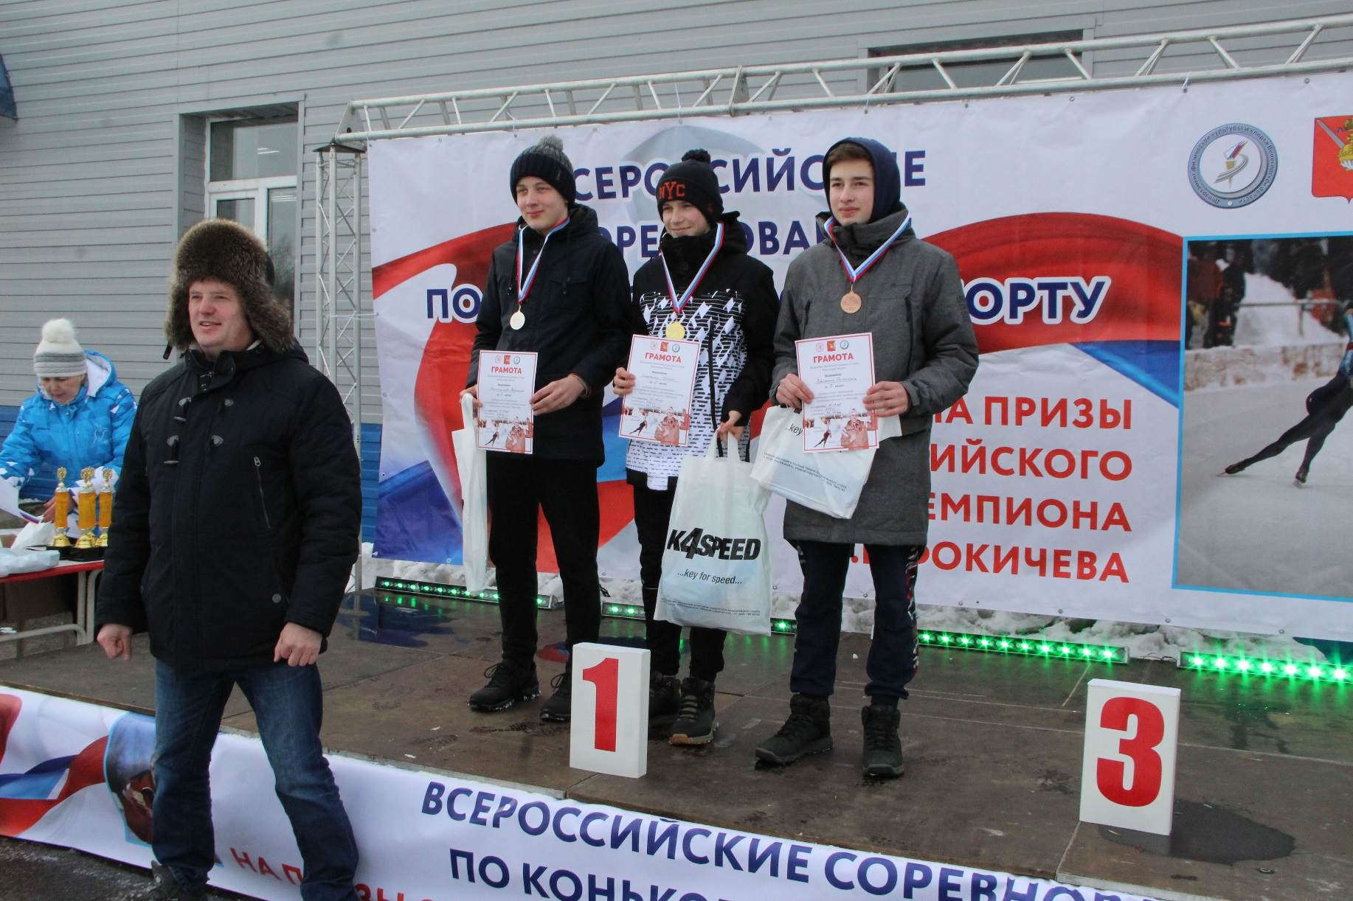

Забег на 1000м:
Старшие юноши:
1 место - Брагин Егор
2 место - Волков Максим
3 место - Самосудов Евгений
Старшие девушки:
1 место - Жилина Ольга
2 место - Боровикова Полина
3 место - Власова Валерия
Средние юноши:
1 место - Кукушкин Станислав
2 место - Скребков Владислав
3 место - Буйнов Тимофей
Средние девушки:
1 место - Кренделева Дарина
2 место - Кондакова Ирина
3 место - Матасова Мария

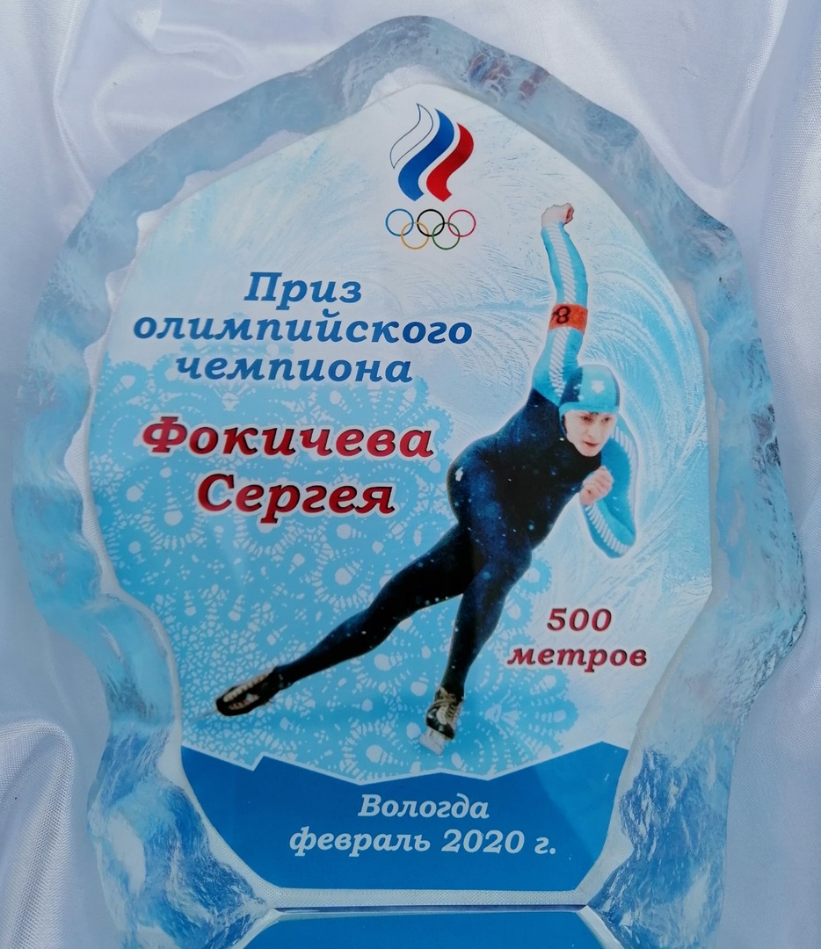

Итоги многоборья:
Девушки старший возраст:
1 место - Жилина Ольга
2 место - Власова Валерия
3 место - Боровикова Полина
Девушки среднего возраста:
1 место - Кренделева Дарина
2 место - Кондакова Ирина
3 место - Матасова Мария
Юноши старший возраст:
1 место - Брагин Егор
2 место - Волков Максим
3 место - Самосудов Евгений
Юноши среднего возраста:
1 место - Кукушкин Станислав
2 место - Скребков Владислав
3 место - Щербаковас Даниил

